PORTARIA GSPCMS Nº 007/2023

FICA ALTERADA A REUNIÃO ORDINÁRIA DO DIA 27/02-– segunda-feira PARA O DIA 28/02/2023 – Terça-feira.

Degiane Domingues da Silva, Presidente da Câmara Municipal de Silvianópolis, Estado de Minas Gerais, no uso das atribuições que lhe confere o Art. 69, inciso I da Lei Orgânica do Município de Silvianópolis;

RESOLVE:

Art. 1º – Fica alterada a Reunião Ordinária do dia 27/02/2023 para o dia 28/02/2023.
Registre-se, Publique-se e Cumpra-se.

Câmara Municipal de Silvianópolis, Estado de Minas Gerais, em 14 de fevereiro de 2023

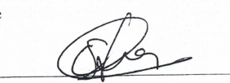
Degiane Domingues da Silva
PRESIDENTE DA CÂMARA

